## **Jaarverslag voor ouders**

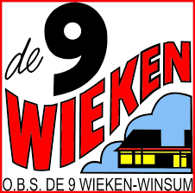

## **Schooljaar 2024-2025**

Beste ouders,

Graag nemen we jullie mee in een terugblik op het schooljaar 2024-2025.

Bij De 9 Wieken werken we elke dag aan goed onderwijs, waarin kinderen zich prettig voelen, leren samenwerken en hun talenten ontwikkelen. Dit jaar hebben we mooie stappen gezet in ons onderwijs, in de samenwerking met ouders en in de groei van ons team.

Hieronder leest u de belangrijkste ontwikkelingen van dit schooljaar.

**Rekenen: grote groei behaald!**

Rekenen was dit jaar het grootste speerpunt op onze school. We zijn gestart met een nieuwe rekenmethode: *Wereld in Getallen 5*. Deze sluit beter aan bij het niveau dat we onze leerlingen willen meegeven.

* We hadden als doel dat 47% van onze leerlingen het niveau 1S zou behalen.
* Dat doel is ruimschoots behaald: **66,7% van onze leerlingen haalde dit niveau**!

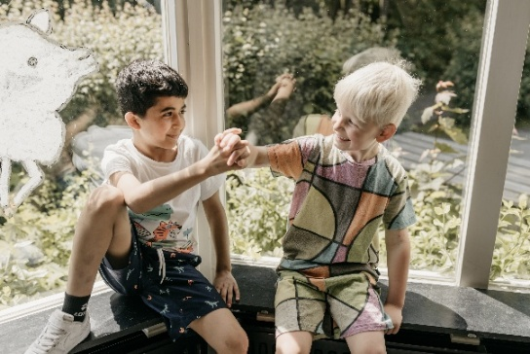

We hebben dit bereikt door:

* Scholing van ons team in rekendidactiek (hoe je goed rekenles geeft).
* Een duidelijke aanpak als een kind iets nog lastig vindt (bijvoorbeeld een extra uitleg of een kort leerplan).
* Goed samenwerken binnen het team en duidelijke afspraken.

**Lezen: positieve lijn zet door**

De afgelopen jaren is er hard gewerkt aan beter leesonderwijs. Die inspanningen blijven hun vruchten afwerpen:

* **80% van onze leerlingen haalde het niveau 2F**, dat is hoger dan ons doel van 75%.
* We gebruiken steeds vaker rijke teksten binnen thema’s, zodat lezen meer betekenis krijgt.
* In de hoogste groepen hebben we lezen een belangrijke plek gegeven in ons programma.
* We blijven dit versterken in de komende jaren.

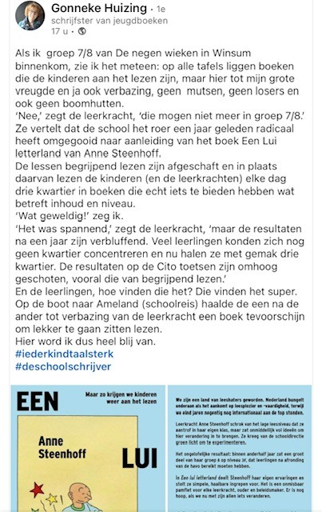**Thematisch en samenhangend werken**

We werken steeds vaker met schoolbrede thema’s. Zo maken we leren betekenisvol en sluiten vakken goed op elkaar aan.

* Thema’s worden samen voorbereid en na afloop geëvalueerd.
* We groeien als team in deze aanpak.
* Er is ook meer aandacht voor het samen leren tussen verschillende groepen.

### **Bewegend leren: actief leren met plezier**

* Elke groep plant wekelijks bewegend leren in.
* Soms doen we dit buiten, soms binnen.
* Het helpt kinderen om betrokken en actief te blijven tijdens de schooldag.

**Leren van en met elkaar (leerkrachten)**

Leerkrachten hebben dit jaar bij elkaar in de klas gekeken en samen gesproken over hun lessen. Ook buiten de school zijn ervaringen uitgewisseld.

* We willen steeds blijven leren, van elkaar en met elkaar.
* Dit versterkt de kwaliteit van het onderwijs.

### **Ouderbetrokkenheid**

We vinden het belangrijk om u als ouder te betrekken bij de school.

* We merkten dat ouders makkelijker de school weer binnenkomen.
* Het meespeelmoment bij groep 1-2 en hulp bij activiteiten.
* Er is een werkgroep communicatie gestart, met leerkrachten en ouders, die meedenkt over hoe we onze school het beste kunnen laten zien.

**7. Samen werken aan een sterke schoolcultuur**

We zijn trots op de sfeer in onze school:

* Kinderen voelen zich prettig, gehoord en uitgedaagd.
* We hebben duidelijke afspraken, die we goed naleven.
* Ons team werkt gestructureerd aan de kwaliteit van onderwijs.

## **Vooruitblik op schooljaar 2025-2026**

In het nieuwe schooljaar blijven we inzetten op:

* Verder bouwen aan ons rekenonderwijs.
* Thematisch en groep doorbrekend werken.
* Feedback en samenwerken als team blijven versterken.

Samen zorgen we ervoor dat elk kind op De 9 Wieken zich optimaal ontwikkelt. Dank voor uw betrokkenheid, vertrouwen en inzet het afgelopen jaar!